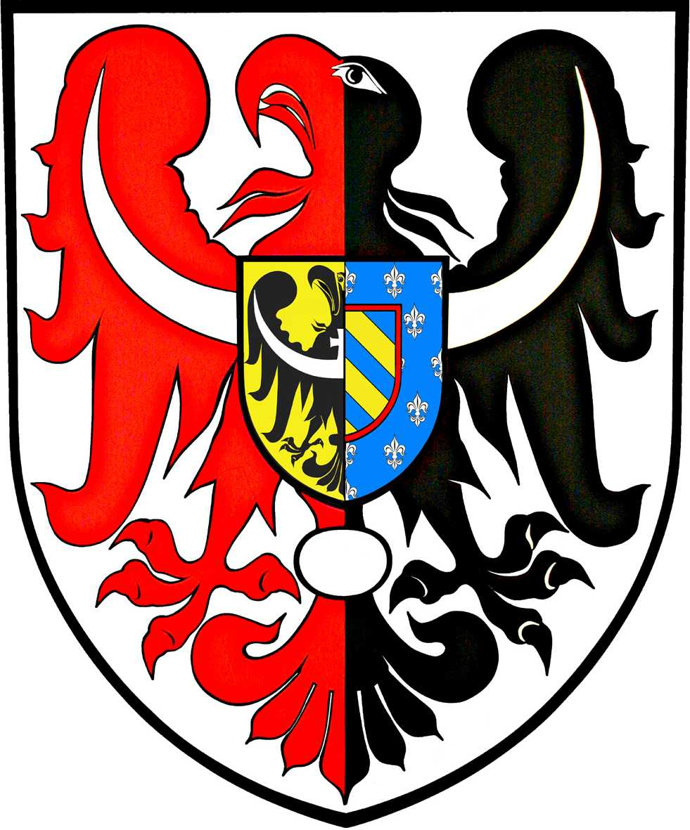
ul. Broniewskiego 15 pok. 205
MIĘDZYSZKOLNY OŚRODEK
SPORTOWY
KAMIENNA GÓRA
MIĘDZYSZKOLNY OŚRODEK SPORTOWY
POWIAT
KAMIENNOGÓRSKI

tel. 075 645 0240

L. dz. MOS- /12/23 Kamienna Góra, 18.12.2023 r.

KOMUNIKAT – 14 /ID/23-24
ZAWODY POWIATOWE

DYSCYPLINA Turniej Mikołajkowy klas I-III
TERMIN 15.12.2023 r.
MIEJSCE SP Pisarzowice
ORGANIZATOR MOS w Kamiennej Górze
Wyniki:
Klasy I
- SP 2 Kamienna Góra
- SP Krzeszów
- SP Pisarzowice
- SP 1 Kamienna Góra
- SP Marciszów
- SP Szarocin

Klasy II
- SP 2 Kamienna Góra
- SP Pisarzowice
- SP Krzeszów
- SP Marciszów
- SP 1 Kamienna Góra
- Zespół Szkół Specjalnych

Klasy III
- SP 2 Kamienna Góra
- SP Pisarzowice
- SP Krzeszów
- SP Marciszów
- SP 1 Kamienna Góra
- SP Szarocin

UWAGI ( wypadki, kontuzje, wyróżnienia, niesportowe zachowanie ) : brak

ILOŚĆ UCZESTNIKÓW IMPREZY :
Uczestnicy : dziewczęta 0 chłopcy 0, w tym :
- posiadających licencję sportową w tej dyscyplinie sportowej 0
- posiadających licencję sportową w innych dyscyplinach 0

Osoby towarzyszące: 12
Do wiadomości:
- Zainteresowane szkoły
- SZS DOLNY ŚLĄSK

